Sytuacja społeczno-gospodarcza województwa świętokrzyskiego w sierpniu 2026 r.
- W sierpniu 2026 r. utrzymał się spadek przeciętnego zatrudnienia w sektorze przedsiębiorstw w skali roku. Przeciętne zatrudnienie zmniejszyło się o 0,5% (wobec spadku o 0,6% w analogicznym miesiącu 2025 r.). Stopa bezrobocia była wyższa niż przed rokiem (8,5% wobec 8,0%).
- Przeciętne miesięczne wynagrodzenie brutto w sektorze przedsiębiorstw w sierpniu 2026 r. było o 4,8% wyższe od zanotowanego rok wcześniej i o 0,9% niższe w porównaniu z lipcem 2026 r. Na przestrzeni ośmiu miesięcy 2026 r. przeciętne wynagrodzenie brutto wzrosło w mniejszym stopniu niż przed rokiem (o 3,7% wobec 8,8%).
- Ceny towarów i usług konsumpcyjnych w 2 kwartale br. wzrosły w porównaniu z analogicznym okresem 2025 r. o 3,5%.
- Na rynku rolnym w sierpniu 2026 r. przeciętne ceny wszystkich omawianych produktów rolnych były niższe niż przed rokiem. W ujęciu miesięcznym mniej płacono za ziemniaki i żywiec drobiowy w skupie, pszenicę na targowiskach oraz za żyto na obu rynkach. Poprawiła się opłacalność tuczu trzody chlewnej.
- W sierpniu 2026 r. utrzymał się wzrost produkcji sprzedanej przemysłu w skali roku. W porównaniu z sierpniem 2025 r. sprzedaż zwiększyła się o 4,1% (rok wcześniej odnotowano wzrost o 0,4%).
- Dalszemu zdynamizowaniu uległ wzrost produkcji budowlano-montażowej w skali roku. W relacji do sierpnia 2025 r. produkcja zwiększyła się o 71,4% (wobec spadku rok wcześniej o 28,6%).
- Według wstępnych danych w sierpniu 2026 r. przekazano do użytkowania o 4,6% więcej mieszkań niż w analogicznym miesiącu ub. roku. Zwiększyła się również liczba mieszkań, na których budowę wydano pozwolenia lub dla których dokonano zgłoszenia z projektem budowlanym (o 38,7%). Zmniejszyła się natomiast liczba mieszkań, których budowę rozpoczęto (o 12,4%).
- W sierpniu br. sprzedaż detaliczna zwiększyła się w skali roku o 15,5% (przed rokiem odnotowano wzrost o 3,6%), a sprzedaż hurtowa wzrosła o 6,3% wobec ubiegłorocznego spadku na poziomie 12,6%.
- Na koniec sierpnia br. liczba podmiotów gospodarki narodowej wpisanych do rejestru REGON zwiększyła się w skali roku o 1,1%. Zmniejszyła się natomiast, w relacji do lipca br., liczba podmiotów nowo zarejestrowanych (o 3,9%) oraz jednostek wykreślonych z rejestru REGON (o 20,3%). Działalność 20,7 tys. jednostek (tj. 15,4% ogólnej liczby wpisanych podmiotów) pozostawała zawieszona.
- We wrześniu br. wskaźnik ogólnego klimatu koniunktury w większości badanych obszarów gospodarki sygnalizuje pogorszenie koniunktury gospodarczej w stosunku do poprzedniego miesiąca. Największy spadek wskaźnika (o 11,7) wystąpił w transporcie i gospodarce magazynowej. Poprawę koniunktury zaobserwowano jedynie w budownictwie – wzrost wskaźnika o 8,9 wobec sierpnia br. Natomiast w handlu hurtowym opinie przedsiębiorców pozostały na zbliżonym poziomie do tego z ubiegłego miesiąca. W niemal wszystkich badanych obszarach oceny koniunktury gospodarczej są niekorzystne. Najbardziej pesymistyczne opinie formułują podmioty z sekcji informacja i komunikacja (minus 7,6), a wartość wskaźnika jest poniżej średniej długookresowej (plus 3,8). Tylko jednostki prowadzące handel hurtowy oceniają koniunkturę na poziomie neutralnym (0,0), a wartość wskaźnika jest poniżej średniej długookresowej (plus 1,2).

Spis treści
Rynek pracy 4
Wynagrodzenia 8
Ceny detaliczne 9
Rolnictwo 10
Przemysł i budownictwo 15
Budownictwo mieszkaniowe 16
Rynek wewnętrzny 18
Podmioty gospodarki narodowej 19
Koniunktura gospodarcza 20
Wybrane dane o województwie świętokrzyskim 23

Uwagi ogólne
Prezentowane w Komunikacie dane:
- o zatrudnieniu, wynagrodzeniach oraz o produkcji sprzedanej przemysłu i budownictwa, produkcji budowlano-montażowej, a także o sprzedaży detalicznej i hurtowej towarów dotyczą podmiotów gospodarczych, w których liczba pracujących przekracza 9 osób,
- o sektorze przedsiębiorstw, dotyczą podmiotów prowadzących działalność gospodarczą w zakresie: leśnictwa i pozyskiwania drewna; rybołówstwa w wodach morskich; górnictwa i wydobywania; przetwórstwa przemysłowego; wytwarzania i zaopatrywania w energię elektryczną, gaz, parę wodną, gorącą wodę i powietrze do układów klimatyzacyjnych; dostawy wody; gospodarowania ściekami i odpadami oraz działalności związanej z rekultywacją; budownictwa; handlu hurtowego i detalicznego; naprawy pojazdów samochodowych, włączając motocykle; transportu i gospodarki magazynowej; działalności związanej z zakwaterowaniem i usługami gastronomicznymi; informacji i komunikacji; działalności związanej z obsługą rynku nieruchomości; działalności prawniczej, rachunkowo-księgowej i doradztwa podatkowego, działalności firm centralnych (head offices); doradztwa związanego z zarządzaniem; działalności w zakresie architektury i inżynierii; badań i analiz technicznych; reklamy, badania rynku i opinii publicznej; pozostałej działalności profesjonalnej, naukowej i technicznej; działalności w zakresie usług administrowania i działalności wspierającej; działalności związanej z kulturą, rozrywką i rekreacją; naprawy i konserwacji komputerów i artykułów użytku osobistego i domowego; pozostałej indywidualnej działalności usługowej,
- o cenach detalicznych dotyczą towarów żywnościowych i nieżywnościowych oraz usług, które pochodzą z notowań cen prowadzonych przez ankieterów w wybranych punktach sprzedaży, w wytypowanych rejonach badania cen; ceny żywności notowane są raz w miesiącu z wyjątkiem owoców i warzyw, w zakresie których notowania cen prowadzone są dwa razy w miesiącu,
- o skupie produktów rolnych obejmują skup od producentów z terenu województwa; ceny podano bez podatku VAT,
- o wynikach finansowych przedsiębiorstw oraz nakładach inwestycyjnych dotyczą podmiotów gospodarczych prowadzących księgi rachunkowe (z wyjątkiem przedsiębiorstw rolnictwa, leśnictwa, łowiectwa i rybactwa, działalności finansowej i ubezpieczeniowej oraz szkół wyższych), w których liczba pracujących przekracza 49 osób.
Dane w ujęciu wartościowym wyrażone są w cenach bieżących i stanowią podstawę dla obliczenia wskaźników struktury. Wskaźniki dynamiki zaprezentowano na podstawie wartości w cenach bieżących, z wyjątkiem przemysłu, dla którego wskaźniki dynamiki podano na podstawie wartości w cenach stałych (średnie ceny bieżące 2021 r.).
Liczby względne (wskaźniki, odsetki) wyliczono na podstawie danych bezwzględnych, wyrażonych z większą dokładnością niż podane w tekście i tablicach.
Dane prezentuje się w układzie Polskiej Klasyfikacji Działalności – PKD 2007.

Polska klasyfikacja działalności 2007 (PKD 2007)
Skrót | Pełna nazwa
sekcje
wytwarzanie i zaopatrywanie w energię elektryczną, gaz, parę wodną i gorącą wodę | wytwarzanie i zaopatrywanie w energię elektryczną, gaz, parę wodną, gorącą wodę i powietrze do układów klimatyzacyjnych
dostawa wody; gospodarowanie ściekami i odpadami; rekultywacja | dostawa wody; gospodarowanie ściekami i odpadami oraz działalność związana z rekultywacją
handel; naprawa pojazdów samochodowych | handel hurtowy i detaliczny; naprawa pojazdów samochodowych, włączając motocykle
zakwaterowanie i gastronomia | działalność związana z zakwaterowaniem i usługami gastronomicznymi
obsługa rynku nieruchomości | działalność związana z obsługą rynku nieruchomości
administrowanie i działalność wspierająca | działalność w zakresie usług administrowania i działalność wspierająca
działy
produkcja wyrobów z drewna, korka, słomy i wikliny | produkcja wyrobów z drewna oraz korka z wyłączeniem mebli; produkcja wyrobów ze słomy i materiałów używanych do wyplatania
produkcja wyrobów z metali | produkcja metalowych wyrobów gotowych, z wyłączeniem maszyn i urządzeń
produkcja maszyn i urządzeń | produkcja maszyn i urządzeń, gdzie indziej niesklasyfikowana
produkcja pojazdów samochodowych, przyczep i naczep | produkcja pojazdów samochodowych, przyczep i naczep, z wyłączeniem motocykli
budowa budynków | roboty budowlane związane ze wznoszeniem budynków
budowa obiektów inżynierii lądowej i wodnej | roboty związane z budową obiektów inżynierii lądowej i wodnej

Objaśnienia znaków umownych
Symbol | Opis
Kreska (–) | oznacza, że zjawisko nie wystąpiło
Kropka (.) | oznacza: brak informacji, konieczność zachowania tajemnicy statystycznej lub że wypełnienie pozycji jest niemożliwe albo niecelowe
Znak (*) | oznacza, że dane zostały zmienione w stosunku do wcześniej opublikowanych
Znak ∆ | oznacza, że nazwy zostały skrócone w stosunku do obowiązującej klasyfikacji
„W tym” | oznacza, że nie podaje się wszystkich składników sumy

Dane charakteryzujące województwo świętokrzyskie można również znaleźć w publikacjach statystycznych wydawanych przez US w Kielcach oraz w publikacjach ogólnopolskich GUS.
Raport „Koniunktura gospodarcza w województwie świętokrzyskim we wrześniu 2026 r.” ukaże się na stronie głównej Urzędu Statystycznego w Kielcach: https://kielce.stat.gov.pl/ 28 września 2026 r.

Rynek pracy
W sierpniu 2026 r., podobnie jak przed miesiącem, odnotowano spadek przeciętnego zatrudnienia w skali roku. Stopa bezrobocia była wyższa niż przed rokiem (8,5% wobec 8,0%).
Przeciętne zatrudnienie w sektorze przedsiębiorstw w sierpniu 2026 r. wyniosło 118,3 tys. osób (w przeliczeniu na etaty) i było o 0,5% niższe niż przed rokiem, wobec spadku o 0,6% w analogicznym okresie ub. roku. W skali kraju przeciętne zatrudnienie zmniejszyło, podobnie jak w sierpniu ub. roku o 0,8%.

Tablica 1. Przeciętne zatrudnienie w sektorze przedsiębiorstw
Wyszczególnienie | 08 2026 |  | 01–08 2026
Wyszczególnienie | w tys. | 08 2025=100 | w tys. | 01–08 2025=100
Ogółem | 118,3 | 99,5 | 118,8 | 99,5
w tym:
Przemysł | 66,3 | 100,3 | 66,3 | 100,2
w tym:
przetwórstwo przemysłowe | 58,2 | 99,8 | 58,2 | 99,7
dostawa wody; gospodarowanie ściekami i odpadami; rekultywacja^{Δ} | 3,9 | 104,5 | 3,9 | 104,6
Budownictwo | 9,6 | 102,8 | 9,4 | 100,5
Handel; naprawa pojazdów samochodowych∆ | 19,2 | 97,0 | 19,2 | 96,6
Transport i gospodarka magazynowa | 8,0 | 99,8 | 8,0 | 98,1
Zakwaterowanie i gastronomia∆ | 2,7 | 101,6 | 3,2 | 121,8
Informacja i komunikacja | 0,9 | 106,0 | 0,9 | 107,7
Obsługa rynku nieruchomości∆ | 1,6 | 98,6 | 1,6 | 99,4
Działalność profesjonalna, naukowa i technicznaª | 2,2 | 97,1 | 2,2 | 96,0
Administrowanie i działalność wspierająca∆ | 4,4 | 92,0 | 4,5 | 91,7
a Nie obejmuje działów Badania naukowe i prace rozwojowe oraz Działalność weterynaryjna.
W porównaniu sierpniem 2025 r. przeciętne zatrudnienie w największym stopniu zmniejszyło się w administrowaniu i działalności wspierającej (o 8,0%). Spadek wystąpił także w: handlu; naprawie pojazdów samochodowych (o 3,0%), działalności profesjonalnej, naukowej i technicznej (o 2,9%), obsłudze rynku nieruchomości (o 1,4%), przetwórstwie przemysłowym oraz transporcie i gospodarce magazynowej (po 0,2%). Wzrost przeciętnego zatrudnienia odnotowano natomiast w sekcjach: informacja i komunikacja (o 6,0%), dostawa wody; gospodarowanie ściekami i odpadami; rekultywacja (o 4,5%), budownictwo (o 2,8%) oraz zakwaterowanie i gastronomia (o 1,6%).
W relacji do lipca 2026 r. przeciętne zatrudnienie w województwie było niższe o 0,1%. Spadki zanotowano w: transporcie i gospodarce magazynowej (o 1,4%), administrowaniu i działalności wspierającej (o 0,4%), przetwórstwie przemysłowym (o 0,3%) oraz handlu; naprawie pojazdów samochodowych i działalności profesjonalnej, naukowej i technicznej (po 0,1%). Wzrost zanotowano w: zakwaterowaniu i gastronomii (o 9,7%), dostawie wody; gospodarowaniu ściekami i odpadami; rekultywacji (o 0,4%), obsłudze rynku nieruchomości (o 0,3%) oraz budownictwie i informacji i komunikacji (po 0,2%).
W okresie styczeń–sierpień br. przeciętna liczba zatrudnionych w sektorze przedsiębiorstw wyniosła 118,8 tys. osób (w przeliczeniu na etaty), tj. 0,5% mniej niż w analogicznym okresie ub. roku (przed rokiem odnotowano spadek o 0,4%). W kraju przeciętne zatrudnienie zmniejszyło się o 1,0% (wobec spadku o 0,9% rok wcześniej). Największe spadki zatrudnienia w województwie zanotowano w: administrowaniu i działalności wspierającej (o 8,3%), działalności profesjonalnej, naukowej i technicznej (o 4,0%) oraz handlu; naprawie pojazdów samochodowych (o 3,4%). Wzrost odnotowano w: zakwaterowaniu i gastronomii (o 21,8%), informacji i komunikacji (o 7,7%), dostawie wody; gospodarowaniu ściekami i odpadami; rekultywacji (o 4,6%) oraz budownictwie (o 0,5%).
Wykres 1. Dynamika przeciętnego zatrudnienia w sektorze przedsiębiorstw
(przeciętna miesięczna 2021=100)
W końcu sierpnia 2026 r. liczba bezrobotnych zarejestrowanych w urzędach pracy wyniosła 36,4 tys. osób i była większa o 0,3% (0,1 tys. osób) niż przed miesiącem oraz o 6,4% (2,2 tys. osób) niż rok wcześniej. Kobiety stanowiły 46,9% ogółu zarejestrowanych bezrobotnych, tj. o 1,9 p.proc. mniej niż przed rokiem.

Tablica 2. Liczba bezrobotnych i stopa bezrobocia
Wyszczególnienie | 2025 | 2026
Wyszczególnienie | 08 | 07 | 08
Bezrobotni zarejestrowani (stan w końcu miesiąca) w tys. | 34,2 | 36,3 | 36,4
Bezrobotni nowo zarejestrowani (w ciągu miesiąca) w tys. | 3,7 | 3,6 | 3,0
Bezrobotni wyrejestrowani (w ciągu miesiąca) w tys. | 2,8 | 3,3 | 2,9
Stopa bezrobocia rejestrowanego (stan w końcu miesiąca) w % | 8,0 | 8,5 | 8,5
Uwaga: Z dniem 12 marca 2022 r. (z mocą obowiązującą od 24 lutego 2022 r.) weszła w życie ustawa o pomocy obywatelom Ukrainy w związku z konfliktem zbrojnym na terytorium tego państwa, która umożliwia rejestrację w powiatowych urzędach pracy obywatelom Ukrainy w wieku 18 lat i więcej, jako osoby bezrobotne lub poszukujące pracy (Dz. U. z 2022 r. poz. 583, z późn. zm.).

Wykres 2. Stopa bezrobocia rejestrowanego
Stan w końcu miesiąca
Stopa bezrobocia rejestrowanego osiągnęła poziom 8,5% wobec 8,0% przed rokiem. W kraju stopa bezrobocia rejestrowanego również wzrosła, osiągając poziom 5,8% (przed rokiem było to 5,5%). Województwo świętokrzyskie należy do grupy województw o wysokiej stopie bezrobocia. Na koniec miesiąca sprawozdawczego najniższą wartość wskaźnika odnotowano w województwie wielkopolskim (3,8%), a w jeszcze trudniejszej sytuacji niż województwo świętokrzyskie pozostawały województwa warmińsko-mazurskie (9,2%) i podkarpackie (9,1%).

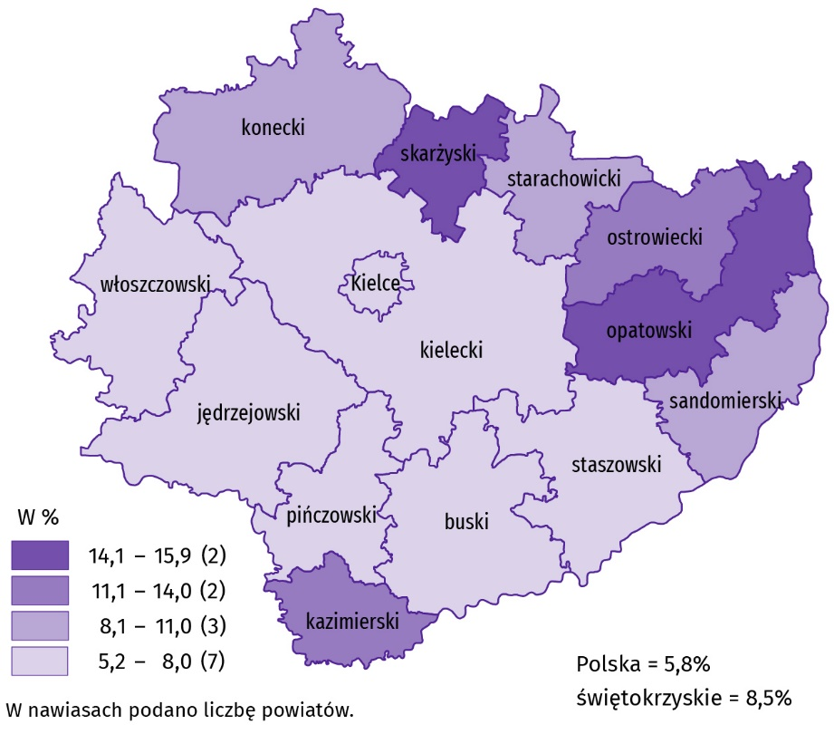
Mapa 1. Stopa bezrobocia rejestrowanego w sierpniu 2026 r.
Stan w końcu miesiąca

Do powiatów o najwyższej stopie bezrobocia należały opatowski (15,9% wobec 15,4% przed rokiem) i skarżyski (14,4% wobec 14,7%), a o najniższej – buski (5,2% wobec 4,3%) i m. Kielce (5,5% wobec 5,1% w poprzednim roku). W porównaniu z analogicznym okresem 2025 r. stopa bezrobocia zmniejszyła się w powiatach koneckim i skarżyskim (po 0,3 p.proc.). W pozostałych powiatach województwa świętokrzyskiego zwiększyła się, przy czym najbardziej w powiatach: jędrzejowskim (o 1,0 p.proc.) oraz buskim i staszowskim (po 0,9 p.proc.), a najmniej we włoszczowskim (o 0,1 p.proc.) i starachowickim (o 0,2 p.proc.).
W sierpniu 2026 r. w urzędach pracy zarejestrowano 3,0 tys. osób bezrobotnych, tj. mniej o 15,5% niż przed miesiącem i o 18,8% niż przed rokiem. Stopa napływu bezrobotnych do urzędów pracy (tj. stosunek nowo zarejestrowanych do liczby aktywnych zawodowo) wyniosła 0,7% wobec 0,9% przed rokiem. Na przestrzeni roku zmniejszyły się udziały osób rejestrujących się po raz kolejny (o 4,6 p.proc. do 75,1%) oraz osób poprzednio pracujących (o 1,6 p.proc. do 82,0%). Zwiększyły się natomiast odsetki: osób zamieszkałych na wsi (o 2,6 p.proc. do 53,3%), osób zwolnionych z przyczyn dotyczących zakładu pracy osób (o 1,1 p.proc. do 4,0%), osób bez kwalifikacji zawodowych (o 1,0 p.proc. do 27,2%), absolwentów (o 0,7 p.proc. do 11,2%), a także osób bez doświadczenia zawodowego (o 0,2 p.proc. do 26,0%).
Z ewidencji bezrobotnych w sierpniu 2026 r. wyrejestrowano 2,9 tys. osób, tj. o 10,5% mniej niż przed miesiącem i o 3,1% więcej niż rok wcześniej. Stopa odpływu bezrobotnych z urzędów pracy (tj. stosunek liczby bezrobotnych wyrejestrowanych w danym miesiącu do liczby bezrobotnych na koniec ub. miesiąca) wyniosła 8,0% wobec 8,5% przed rokiem. Z tytułu podjęcia pracy (głównej przyczyny wyrejestrowania) z rejestru bezrobotnych wyłączono 1,7 tys. osób wobec 1,8 tys. przed rokiem. Udział tej kategorii osób w ogólnej liczbie wyrejestrowanych zmniejszył się o 5,1 p.proc. w ujęciu rocznym (do 58,8%). Zmniejszył się również odsetek osób wykreślonych z ewidencji urzędów pracy w wyniku: rozpoczęcia stażu (o 5,4 p.proc. do 1,0%), dobrowolnej rezygnacji (o 0,8 p.proc. do 9,8%) oraz osiągnięcia wieku emerytalnego (o 0,2 p.proc. do 2,2%). Nie zmienił się odsetek osób wyrejestrowanych w efekcie nabycia prawa do świadczenia przedemerytalnego (0,6%). Zwiększył się natomiast udział osób wykreślonych z ewidencji w efekcie podjęcia szkolenia u pracodawców (o 1,1 p.proc. do 3,9%) oraz nabycia praw emerytalnych lub rentowych (o 0,1 p.proc. do 0,7%).
W sierpniu 2026 r. wśród wykreślonych z ewidencji urzędów pracy 7,0% stanowiły osoby, które nie utrzymywały kontaktu z PUP co najmniej raz na 90 dni. Przyczynami utraty statusu bezrobotnego były również m.in.: niepodjęcie lub przerwanie z własnej winy, po skierowaniu przez PUP lub zawarciu umowy, realizacji formy pomocy (1,9%), odmowa udziału w przygotowaniu indywidualnego planu działania lub przerwanie z własnej winy jego realizacji (1,8%), skierowanie do udziału w działaniach w zakresie reintegracji społecznej (0,1%).
W końcu sierpnia 2026 r. bez prawa do zasiłku pozostawało 32,1 tys. bezrobotnych, a ich udział w liczbie bezrobotnych wyniósł 88,2%, tj. o 2,5 p.proc. więcej niż przed rokiem.
W końcu sierpnia 2026 r. bezrobotni, którym przysługiwało pierwszeństwo do udziału w formach pomocy liczyli 31,7 tys. osób, a ich udział w liczbie bezrobotnych wyniósł 87,1%. Nadal wysoki odsetek bezrobotnych stanowiły osoby długotrwale bezrobotne (53,6%). Udział osób bezrobotnych w wieku do 30 lat wyniósł 25,3%, w tym osób do 25 roku życia 14,1%. Z kolei odsetek bezrobotnych powyżej 50 roku życia ukształtował się na poziomie 25,3%. Udział osób bez kwalifikacji zawodowych wyniósł 28,5%, a poszukujących pracy niepełnosprawnych 7,4%. Osoby samotnie wychowujące co najmniej jedno dziecko stanowiły 6,2%, a posiadający Kartę Dużej Rodziny 4,4%. W ujęciu rocznym liczebność osób bezrobotnych w wieku do 30 lat zwiększyła się o 4,6% (w tym osób do 25 roku życia przybyło o 7,3%), a osób w wieku powyżej 50 roku życia przybyło o 9,1%. Zwiększyła się również liczebność: długotrwale bezrobotnych (o 15,6%), osób niepełnosprawnych (o 14,5%) i osób bez kwalifikacji zawodowych (o 6,8%).

Tablica 3. Wybrane kategorie osób bezrobotnych
Stan w końcu miesiąca
Wyszczególnienie | 2025 | 2026
Wyszczególnienie | 08 | 07 | 08
Wyszczególnienie | w % ogółem
Do 30 roku życia | 25,8 | 25,0 | 25,3
w tym do 25 roku życia | 14,0 | 13,8 | 14,1
Powyżej 50 roku życia | 24,7 | 25,3 | 25,3
Długotrwale bezrobotniª | 49,3 | 53,1 | 53,6
Bez kwalifikacji zawodowych | 28,4 | 28,5 | 28,5
Niepełnosprawni | 6,9 | 7,4 | 7,4
Posiadający Kartę Dużej Rodziny | . | 4,2 | 4,4
Samotnie wychowujący co najmniej jedno dziecko | . | 6,3 | 6,2
a Do długotrwale bezrobotnych zalicza się osoby pozostające w rejestrze powiatowego urzędu pracy łącznie przez okres ponad 12 miesięcy w okresie ostatnich 2 lat, z wyłączeniem okresów odbywania stażu.
W sierpniu 2026 r. do urzędów pracy zgłoszono 1,0 tys. ofert zatrudnienia, tj. o 0,2 tys. więcej niż przed miesiącem oraz o 0,1 tys. mniej niż przed rokiem. W końcu miesiąca na 1 ofertę pracy przypadało 27 bezrobotnych (przed miesiącem 30 i przed rokiem 25).

Wykres 3. Bezrobotni na 1 ofertę pracyª
Stan w końcu miesiąca
a Od 1 czerwca 2025 r. dane o ofertach pracy nie są w pełni porównywalne z okresami wcześniejszymi ze względu na zmiany metodologiczne wynikające z wejścia w życie ustawy o rynku pracy i służbach zatrudnienia (Dz. U. z 2025 r. poz. 620).

Wynagrodzenia
W sierpniu 2026 r. przeciętne miesięczne wynagrodzenie brutto w sektorze przedsiębiorstw było wyższe od zanotowanego rok wcześniej, przy czym skala wzrostu była niższa niż przed rokiem. W porównaniu z lipcem br. wynagrodzenie uzyskane w województwie było niższe o 0,9%.
Przeciętne miesięczne wynagrodzenie brutto w sektorze przedsiębiorstw w województwie świętokrzyskim w sierpniu 2026 r. wyniosło 8007,81 zł i było o 4,8% wyższe w porównaniu z analogicznym miesiącem 2025 r., kiedy obserwowano wzrost wynagrodzeń o 8,0%. W kraju przeciętne miesięczne wynagrodzenie brutto ukształtowało się na poziomie 9259,54 zł i było o 5,6% wyższe niż rok wcześniej (wobec wzrostu o 7,1% w sierpniu 2025 r.).

Wykres 4. Dynamika przeciętnego miesięcznego wynagrodzenia brutto w sektorze przedsiębiorstw
(przeciętne miesięczne wynagrodzenie 2021=100)
W sierpniu 2026 r. w większości analizowanych sekcji sektora przedsiębiorstw przeciętne miesięczne wynagrodzenia były wyższe niż rok wcześniej. Największy wzrost odnotowano w administrowaniu i działalności wspierającej (o 9,6%). Wyższy niż przeciętnie w województwie był również wzrost płac w: informacji i komunikacji (o 8,8%), przetwórstwie przemysłowym (o 7,6%) oraz zakwaterowaniu i gastronomii (o 7,4%). W pozostałych sekcjach wzrosty kształtowały się w granicach od 2,1% w handlu; naprawie pojazdów samochodowych do 4,6% w dostawie wody; gospodarowaniu ściekami i odpadami; rekultywacji. Wynagrodzenia niższe niż rok wcześniej wypłacono pracującym w obsłudze rynku nieruchomości (o 14,4%), działalności profesjonalnej, naukowej i technicznej (o 4,8%) i budownictwie (o 3,2%).
Tablica 4. Przeciętne miesięczne wynagrodzenia brutto w sektorze przedsiębiorstw
Wyszczególnienie | 08 2026 |  | 01–08 2026
Wyszczególnienie | w zł | 08 2025=100 | w zł | 01–08 2025=100
Ogółem | 8007,81 | 104,8 | 7870,58 | 103,7
w tym:
Przemysł | 8603,15 | 107,6 | 8418,05 | 104,6
w tym:
przetwórstwo przemysłowe | 8538,09 | 107,6 | 8368,14 | 104,8
dostawa wody; gospodarowanie ściekami i odpadami; rekultywacja∆ | 7661,48 | 104,6 | 7596,33 | 103,9
Budownictwo | 7430,28 | 96,8 | 7214,97 | 97,8
Handel; naprawa pojazdów samochodowych∆ | 6878,96 | 102,1 | 7015,52 | 104,6
Transport i gospodarka magazynowa | 7512,02 | 103,0 | 7351,84 | 100,8
Zakwaterowanie i gastronomia∆ | 6158,34 | 107,4 | 5888,75 | 100,9
Informacja i komunikacja | 8611,60 | 108,8 | 8722,91 | 111,0
Obsługa rynku nieruchomości∆ | 8408,14 | 85,6 | 8419,85 | 95,1
Działalność profesjonalna, naukowa i technicznaª | 8434,49 | 95,2 | 8359,53 | 110,5
Administrowanie i działalność wspierająca∆ | 6651,99 | 109,6 | 6195,21 | 103,5
a Nie obejmuje działów Badania naukowe i prace rozwojowe oraz Działalność weterynaryjna.
W sierpniu 2026 r. przeciętne wynagrodzenie brutto w sektorze przedsiębiorstw przewyższało średnie wynagrodzenie w województwie w sekcjach: informacja i komunikacja (o 7,5%), przetwórstwo przemysłowe (o 6,6%), działalność profesjonalna, naukowa i techniczna (o 5,3%) oraz obsługa rynku nieruchomości (o 5,0%). Najniższe wynagrodzenie, znacznie odbiegające od przeciętnego dla województwa, odnotowano w zakwaterowaniu i gastronomii (o 23,1%) oraz administrowaniu i działalności wspierającej (o 16,9%).
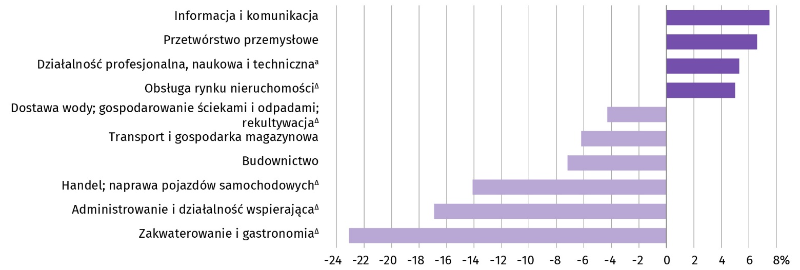
Wykres 5. Odchylenia względne przeciętnych miesięcznych wynagrodzeń brutto w wybranych sekcjach od przeciętnego wynagrodzenia w sektorze przedsiębiorstw w województwie w sierpniu 2026 r.
a Nie obejmuje działów Badania naukowe i prace rozwojowe oraz Działalność weterynaryjna.
Przeciętne miesięczne wynagrodzenie brutto w sektorze przedsiębiorstw w pierwszych ośmiu miesiącach 2026 r. ukształtowało się na poziomie 7870,58 zł i było o 3,7% wyższe niż w analogicznym okresie 2025 r., kiedy odnotowano wzrost o 8,8%. W kraju przeciętne miesięczne wynagrodzenie brutto w okresie narastającym 2026 r. wyniosło 9358,05 zł i zwiększyło się w skali roku o 5,9% (w okresie styczeń–sierpień 2025 r. wzrost był wyższy i wyniósł 8,2%). W pierwszych ośmiu miesiącach 2026 r. wzrost wynagrodzeń w województwie świętokrzyskim zanotowano w większości analizowanych sekcji, przy czym w relacji do analogicznego okresu 2025 r. był on przeważnie niższy. Najwięcej zyskali pracujący w informacji i komunikacji (o 11,0%). Najmniejszy wzrost wynagrodzeń (o 0,8%) dotyczył pracujących w transporcie i gospodarce magazynowej. Niższe niż w analogicznym okresie ub. roku wynagrodzenia otrzymali pracujący w obsłudze rynku nieruchomości (o 4,9%) i budownictwie (o 2,2%).

Ceny detaliczne
W 2 kwartale 2026 r. ceny towarów i usług konsumpcyjnych w województwie świętokrzyskim wzrosły o 3,5% w porównaniu z 2 kwartałem roku poprzedniego oraz o 1,2% w relacji do 1 kwartału 2026 r. Wzrost cen w skali roku był większy niż w kraju, gdzie wyniósł 2,9%. Podobnie jak kwartał wcześniej w świętokrzyskim najszybciej rosły ceny napojów alkoholowych i wyrobów tytoniowych, które zwiększyły się o 7,9%. Nadal szybko rosły także ceny towarów i usług związanych z: rekreacją, sportem i kulturą (o 6,5%), zdrowiem, edukacją oraz informacją i komunikacją (po 5,8%). Szybciej niż średnio w województwie drożały ponadto artykuły i usługi związane z użytkowaniem mieszkania lub domu, zaopatrzeniem w wodę, energię elektryczną, gaz i inne paliwa (o 6,0%), ceny usług restauracyjnych i zakwaterowania (o 4,4%) oraz towary i usługi związane z transportem (o 3,6%). Na przeciwnym biegunie znalazła się grupa odzież i obuwie, w której ceny obniżyły się o 3,7%.
Na przestrzeni pierwszego półrocza ceny towarów i usług konsumpcyjnych w województwie świętokrzyskim zwiększyły się o 3,2%. Wzrost ten był wyższy niż w skali kraju, gdzie wyniósł 2,7%. Najszybciej rosły ceny napojów alkoholowych i wyrobów tytoniowych (o 7,8%), a także ceny towarów i usług związanych z rekreacją, sportem i kulturą (o 6,0%) oraz edukacją i zdrowiem (po 5,8%). Spadek cen wystąpił jedynie w grupie odzież i obuwie (o 3,4%).
Tablica 5. Wskaźnik cen towarów i usług konsumpcyjnych w 2026 r.
Wyszczególnienie | 1 kw. | 2 kw. | 1-2 kw.
Wyszczególnienie | analogiczny okres roku poprzedniego = 100
Ogółem | 102,9 | 103,5 | 103,2
Żywność i napoje bezalkoholowe | 102,6 | 101,2 | 101,9
Napoje alkoholowe i wyroby tytoniowe | 107,8 | 107,9 | 107,8
Odzież i obuwie | 96,8 | 96,3 | 96,6
Użytkowanie mieszkania lub domu, zaopatrzenie w wodę, energię elektryczną, gaz i inne paliwa | 105,1 | 106,0 | 105,6
Wyposażenie mieszkania i prowadzenie gospodarstwa domowego | 99,8 | 100,7 | 100,3
Zdrowie | 105,8 | 105,8 | 105,8
Transport | 97,7 | 103,6 | 100,6
Informacja i komunikacja | 105,5 | 105,8 | 105,6
Rekreacja, sport i kultura | 105,5 | 106,5 | 106,0
Edukacja | 105,7 | 105,8 | 105,8
Restauracje i usługi zakwaterowania | 105,2 | 104,4 | 104,8
Ubezpieczenia i usługi finansowe | 100,4 | 101,0 | 100,7
Higiena osobista, ochrona socjalna oraz pozostałe towary i usługi | 100,4 | 100,6 | 100,5

Rolnictwo
Na rynku rolnym w sierpniu 2026 r. przeciętne ceny wszystkich omawianych produktów rolnych były niższe niż przed rokiem. W ujęciu miesięcznym więcej płacono za: pszenicę, żywiec wołowy i wieprzowy oraz mleko w skupie i ziemniaki na targowiskach, a mniej za: ziemniaki i żywiec drobiowy w skupie, pszenicę w obrocie targowiskowym oraz za żyto na obu rynkach.
Średnia temperatura powietrza na obszarze województwa świętokrzyskiego w sierpniu 2026 r. wyniosła 20,0°C i była o 1,4°C wyższa od przeciętnej z lat 1991–2020, przy czym maksymalna temperatura osiągnęła 38,1°C, a minimalna wyniosła 5,5°C (obie wartości zarejestrowano w Kielcach). Średnia suma opadów atmosferycznych (55,9 mm) stanowiła 93% normy z wielolecia (od 74% w Kielcach do 111% w Sandomierzu). W regionie odnotowano 11 dni z opadami.

Tablica 6. Skup zbóżª
Wyszczególnienie | 07–08 2026 |  | 08 2026
Wyszczególnienie | w tys. ton | 07–08 2025=100 | w tys. ton | 08 2025=100 | 07 2026=100
Ziarno zbóż podstawowych^{b} | 25,6 | 27,8 | 10,5 | 12,4 | 70,0
w tym:
pszenica | 11,9 | 38,4 | 7,0 | 24,7 | 140,1
żyto | 0,1 | 0,8 | 0,0 | 0,7 | 4,7-krotnie
a Bez skupu realizowanego przez osoby fizyczne. b Obejmuje: pszenicę, żyto, jęczmień, owies, pszenżyto; łącznie z mieszankami zbożowymi, bez ziarna siewnego.
W okresie lipiec–sierpień br. skup zbóż podstawowych (z mieszankami zbożowymi, bez ziarna siewnego) wyniósł 25,6 tys. ton i był o 72,2% mniejszy niż w analogicznym okresie ub. roku. Skup pszenicy w tym okresie był mniejszy o 61,6%, a żyta –o 99,2%. W sierpniu br., po żniwach, dostawy zbóż do skupu były znacznie mniejsze niż przed rokiem (o 87,6%) i przed miesiącem (o 30,0%).

Tablica 7. Skup podstawowych produktów zwierzęcychª
Wyszczególnienie | 01–08 2026 |  | 08 2026
Wyszczególnienie | w tys. ton | 01–08 2025=100 | w tys. ton | 08 2025=100 | 07 2026=100
Żywiec rzeźny^{b} | 58,0 | 88,0 | 4,0 | 73,5 | 87,6
w tym:
bydło (bez cieląt) | 6,9 | 62,4 | 0,4 | 99,5 | 109,3
trzoda chlewna | 24,9 | 92,9 | 1,9 | 93,4 | 114,6
drób | 26,1 | 93,6 | 1,6 | 55,3 | 65,4
Mleko^{c} | 123,0 | 100,0 | 14,7 | 95,4 | 97,7
a W okresie lipiec-sierpień bez skupu realizowanego przez osoby fizyczne. b Obejmuje bydło, cielęta, trzodę chlewną, owce, konie i drób; w wadze żywej. c W milionach litrów.
Od początku br. producenci z województwa świętokrzyskiego dostarczyli do skupu 58,0 tys. ton żywca rzeźnego (w wadze żywej), tj. o 12,0% mniej niż przed rokiem. Spadek skupu dotyczył żywca wołowego (o 37,6%), wieprzowego (o 7,1%) oraz drobiowego (o 6,4%). W sierpniu br. podaż żywca rzeźnego ogółem (4,0 tys. ton) była niższa o 26,5% niż przed rokiem i o 12,4% niż przed miesiącem.
Dostawy mleka do skupu w okresie styczeń-sierpień 2026 r. (123,0 mln l) były takie same jak rok temu. W sierpniu br. skup mleka wyniósł 14,7 mln l i był mniejszy o 2,3% niż miesiąc temu i o 4,6% niż rok temu.

Tablica 8. Przeciętne ceny podstawowych produktów rolnych
Wyszczególnienie | Ceny w skupie |  |  |  |  | Ceny na targowiskach
Wyszczególnienie | 08 2026 |  |  | 01–08 2026 |  | 08 2026 |  |  | 01–08 2026
Wyszczególnienie | zł | 08  2025 =  = 100 | 07  2026 =  = 100 | zł | 01-08  2025 =  = 100 | zł | 08  2025 =  = 100 | 07  2026 =  = 100 | zł | 01-08  2025 =  = 100
Ziarno zbóżª za 1 dt:
pszenica | 79,65 | 90,5 | 102,0 | 76,02 | 86,0 | 90,60 | 87,7 | 94,3 | 95,03 | 91,6
żyto | 63,81 | 85,1 | 82,8 | 70,00 | 93,4 | 65,67 | 78,4 | 98,5 | 69,57 | 88,6
Ziemniaki^{b} za 1 dt | 45,46 | 71,4 | 78,1 | 63,66 | 70,3 | 159,39 | 87,7 | 173,9 | 121,02 | 71,5
Żywiec rzeźny za 1 kg wagi żywej:
w tym:
bydło (bez cieląt) | 12,78 | 94,5 | 103,5 | 13,75 | 113,4 | . | . | . | . | .
trzoda chlewna | 5,80 | 86,0 | 121,9 | 5,36 | 82,8 | . | . | . | . | .
drób | 5,84 | 96,3 | 93,5 | 5,60 | 95,6 | . | . | . | . | .
Mleko za 1 hl | 168,01 | 77,3 | 100,6 | 171,57 | 77,7 | . | . | . | . | .
a W skupie bez ziarna siewnego. b Na targowiskach – jadalne późne.
W sierpniu 2026 r. za 1 dt pszenicy w skupie płacono 79,65 zł, tj. o 2,0% więcej niż przed miesiącem i o 9,5% mniej niż przed rokiem. Na targowiskach przeciętna cena pszenicy ukształtowała się na poziomie 90,60 zł za 1 dt i była niższa o 5,7% niż w lipcu 2026 r. i o 12,3% niż w sierpniu 2025 r. Cena skupu żyta w porównaniu z poprzednim miesiącem spadła o 17,2% (do 63,81 zł), a cena targowiskowa o 1,5% (do 65,67 zł). W porównaniu z sierpniem 2025 r. za żyto w skupie płacono mniej o 14,9%, a na targowiskach mniej o 21,6%.

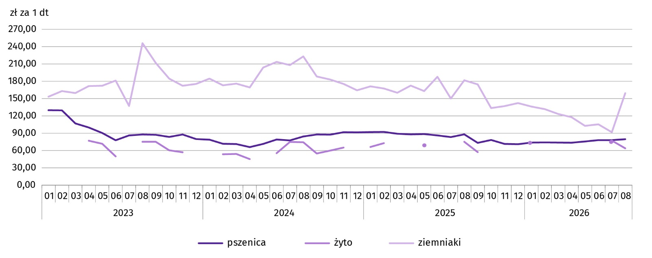
Wykres 6. Przeciętne ceny skupu zbóż i targowiskowe ceny ziemniaków
W sierpniu 2026 r. za ziemniaki w skupie płacono średnio 45,46 zł/dt, tj. mniej o 21,9% niż przed miesiącem i o 28,6% niż przed rokiem. Na targowiskach przeciętna cena 1 dt ziemniaków wynosiła 159,39 zł i była o 73,9% wyższa niż przed miesiącem i o 12,3% niższa niż przed rokiem.

Wykres 7. Przeciętne ceny skupu żywca i mleka
W sierpniu 2026 r. przeciętna cena skupu żywca wieprzowego była o 14,0% niższa niż przed rokiem i o 21,9% wyższa niż przed miesiącem. Relacja cen skupu trzody chlewnej do cen żyta na targowiskach w sierpniu 2026 r. wyniosła 8,8 (wobec 7,1 przed miesiącem i 8,1 przed rokiem).
Cena żywca wołowego w skupie była o 5,5% niższa niż przed rokiem i o 3,5% wyższa niż przed miesiącem.
W sierpniu 2026 r. za 1 kg żywca drobiowego w skupie płacono dostawcom średnio 5,84 zł, tj. mniej o 6,5% niż w lipcu 2026 r. i o 3,7% niż w sierpniu 2025 r.
Ceny skupu mleka w sierpniu 2026 r. były o 22,7% niższe niż przed rokiem i o 0,6% wyższe niż przed miesiącem.
Wykres 8. Relacja przeciętnych cen skupu żywca wieprzowego do przeciętnych cen żyta na targowiskach
Tablica 9. Pogłowie trzody chlewnejª w czerwcu 2026 r.
Wyszczególnienie | W sztukach | W odsetkach | 06 2025=100
Ogółem | 141074 | 100,0 | 98,5
Prosięta o wadze do 20 kg | 34196 | 24,2 | 115,8
Warchlaki o wadze od 20 kg do 50 kg | 33965 | 24,2 | 76,3
Trzoda chlewna o wadze 50 kg i więcej
na ubój | 60304 | 42,7 | 108,0
na chów | 12609 | 8,9 | 94,6
w tym lochy | 12424 | 8,8 | 94,7
w tym prośne | 9200 | 6,5 | 100,7
a Dane wstępne.
Według wstępnych danych pogłowie trzody chlewnej w czerwcu 2026 r. liczyło 141,1 tys. sztuk i było o 1,5% mniejsze niż w analogicznym okresie ubiegłego roku. Spadek pogłowia był wynikiem zmniejszenia liczebności stada warchlaków o wadze od 20 kg do 50 kg o 23,7% oraz trzody chlewnej o wadze 50 kg i więcej przeznaczonej na chów o 5,4%, w tym loch o 5,3%. Udział województwa świętokrzyskiego w krajowym pogłowiu świń ogółem wyniósł 1,5%, wobec 1,6% przed rokiem.
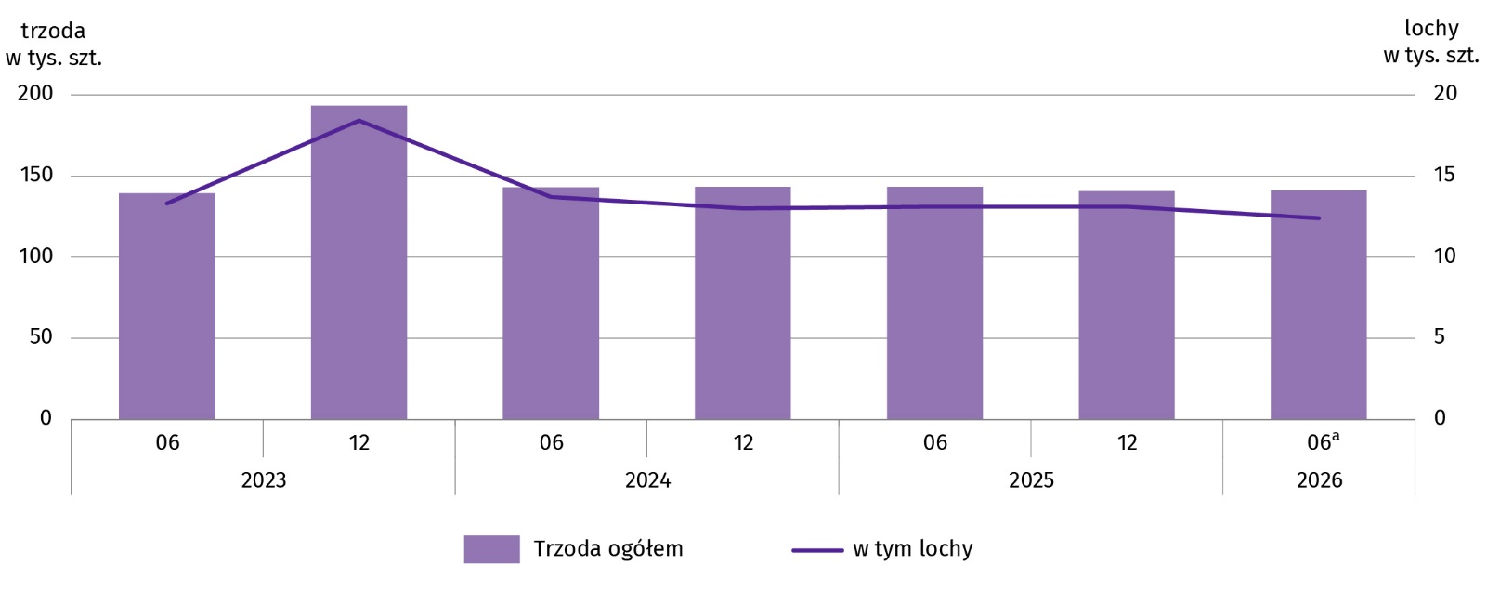
Wykres 9. Pogłowie trzody chlewnej
a Dane wstępne.
Tablica 10. Pogłowie bydłaª w czerwcu 2026 r.
Wyszczególnienie | W sztukach | W odsetkach | 06 2025=100
Ogółem | 122215 | 100,0 | 97,5
Cielęta poniżej 1 roku | 44306 | 36,3 | 122,8
Młode bydło od 1 do 2 lat | 29092 | 23,8 | 83,0
Bydło 2-letnie i starsze | 48817 | 39,9 | 89,9
w tym krowy | 39924 | 32,7 | 96,8
w tym mleczne | 37972 | 31,1 | 96,4
a Dane z systemu Identyfikacji i Rejestracji Zwierząt (IRZ) Agencji Restrukturyzacji i Modernizacji Rolnictwa; pogłowie bydła według siedziby stada; szacunki GUS.
Według danych z systemu Identyfikacji i Rejestracji Zwierząt (IRZ) Agencji Restrukturyzacji i Modernizacji Rolnictwa w czerwcu br. pogłowie bydła ogółem wynosiło 122,2 tys. sztuk i było mniejsze o 2,5% niż w czerwcu 2025 r. Zmniejszenie liczebności stada bydła ogółem wynikało ze spadku pogłowia młodego bydła w wieku od 1 do 2 lat o 17,0% oraz bydła
2-letniego i starszego o 10,1%, w tym krów o 3,2%. Udział województwa świętokrzyskiego w krajowym pogłowiu bydła ogółem wyniósł 2,0%, tyle samo co przed rokiem.
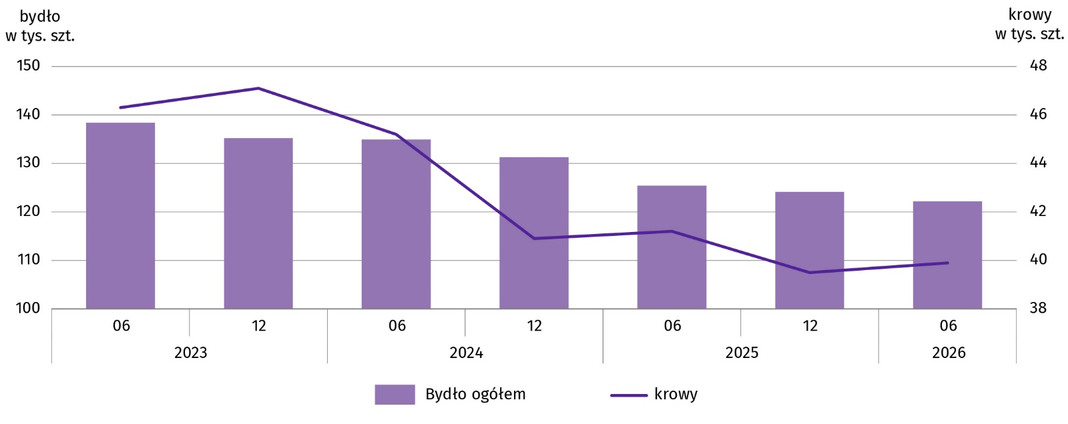
Wykres 10. Pogłowie bydła

Przemysł i budownictwo
Produkcja sprzedana przemysłu w sierpniu 2026 r. osiągnęła wartość (w cenach bieżących) 3380,9 mln zł i była (w cenach stałych) większa o 4,1% niż przed rokiem oraz o 9,3% mniejsza niż przed miesiącem.
Produkcja sprzedana w przetwórstwie przemysłowym, stanowiąca 83,3% produkcji przemysłowej, w porównaniu z sierpniem 2025 r. zwiększyła się o 4,1%. Wyższa była również sprzedaż w dostawie wody; gospodarowaniu ściekami i odpadami; rekultywacji (o 14,4%).
Wyższy niż w analogicznym miesiącu 2025 r. poziom produkcji sprzedanej wystąpił w 13 działach przemysłu (spośród 29 występujących w województwie), a niższy – w 13. Spośród działów o znaczącym udziale w sprzedaży, największy wzrost (podobnie jak przed miesiącem) wystąpił w produkcji wyrobów z metali (o 41,7%). Utrzymał się wysoki wzrost w produkcji maszyn i urządzeń (o 19,2%). Ponadto nieznacznie wyższa była m.in. produkcja wyrobów z drewna, korka, słomy i wikliny (o 1,2%) i produkcja metali (o 0,4%). W dalszym ciągu szybko malała produkcja pojazdów samochodowych, przyczep i naczep oraz produkcja wyrobów z gumy i tworzyw sztucznych. Sprzedaż w tych działach obniżyła się odpowiednio o 12,7% i 10,3%. Zmalała także produkcja wyrobów z pozostałych mineralnych surowców niemetalicznych (o 0,5%).
Tablica 11. Dynamika (w cenach stałych) i struktura (w cenach bieżących) produkcji sprzedanej przemysłu
Wyszczególnienie | 08 2026 | 01–08 2026
Wyszczególnienie | analogiczny okres roku poprzedniego = 100 |  | w odsetkach
Ogółem | 104,1 | 100,6 | 100,0
Przetwórstwo przemysłowe | 104,1 | 101,0 | 84,5
w tym produkcja:
artykułów spożywczych | 100,0 | 107,6 | 10,4
wyrobów z drewna, korka, słomy i wikliny^{Δ} | 101,2 | 95,4 | 2,2
wyrobów z gumy i tworzyw sztucznych | 89,7 | 87,6 | 2,6
wyrobów z pozostałych mineralnych surowców niemetalicznych | 99,5 | 98,0 | 23,4
metali | 100,4 | 97,0 | 10,0
wyrobów z metali^{Δ} | 141,7 | 126,2 | 13,2
maszyn i urządzeń^{Δ} | 119,2 | 104,3 | 3,8
pojazdów samochodowych, przyczep i naczep^{Δ} | 87,3 | 86,3 | 11,3
Dostawa wody; gospodarowanie ściekami i odpadami; rekultywacja^{Δ} | 114,4 | 109,5 | 3,0
Do spadku produkcji sprzedanej przemysłu w porównaniu z lipcem 2026 r. przyczyniło się przetwórstwo przemysłowe, w którym sprzedaż zmniejszyła się o 10,9%. W dostawie wody; gospodarowaniu ściekami i odpadami; rekultywacji wystąpił natomiast wzrost o 2,6%.
Wydajność pracy w przemyśle, mierzona produkcją sprzedaną na 1 zatrudnionego, w sierpniu 2026 r. wyniosła (w cenach bieżących) 58,6 tys. zł i (w cenach stałych) zwiększyła się o w skali roku o 3,8%, przy wzroście przeciętnego zatrudnienia o 0,3% i wzroście przeciętnych miesięcznych wynagrodzeń brutto o 7,6%.

Wykres 11. Dynamika produkcji sprzedanej przemysłu (przeciętna miesięczna 2021=100)
Produkcja sprzedana budownictwa (w cenach bieżących) w sierpniu 2026 r. wyniosła 658,7 mln zł i była o 6,7% większa niż przed rokiem. Wydajność pracy w budownictwie, mierzona produkcją sprzedaną na 1 zatrudnionego, wyniosła (w cenach bieżących) 68,3 tys. zł i w skali roku wzrosła o 3,7%. Przeciętne zatrudnienie w budownictwie w sierpniu 2026 r. było o 2,8% większe niż przed rokiem, przy spadku przeciętnego miesięcznego wynagrodzenia brutto o 3,2%.
Produkcja budowlano-montażowa (w cenach bieżących) w sierpniu 2026 r. ukształtowała się na poziomie 309,3 mln zł i stanowiła 46,9% ogółu produkcji sprzedanej budownictwa. W stosunku do lipca 2026 r. produkcja budowlano-montażowa zwiększyła się o 14,3%, a w odniesieniu do sierpnia 2025 r. – wzrosła o 71,4%. Wzrost produkcji budowlano-montażowej w skali roku wystąpił we wszystkich działach budownictwa, a największy był w jednostkach prowadzących działalność w zakresie robót budowlanych specjalistycznych (o 142,2%). Produkcja budowlano-montażowa w firmach zajmujących się głównie budową budynków wzrosła o 124,0%, a w grupie podmiotów specjalizujących się w budowie obiektów inżynierii lądowej i wodnej była większa o 11,9%.
Wzrost produkcji budowlano-montażowej w porównaniu z lipcem 2026 r. wystąpił we wszystkich działach budownictwa. W jednostkach prowadzących działalność przede wszystkim w zakresie robót budowlanych specjalistycznych produkcja budowlano-montażowa zwiększyła się o 31,1%, w podmiotach specjalizujących się w budowie obiektów inżynierii lądowej i wodnej o 10,3%, a w firmach zajmujących się budową budynków o 0,5%.

Tablica 12. Dynamika i struktura produkcji budowlano-montażowej (w cenach bieżących)
Wyszczególnienie | 08 2026 | 01–08 2026
Wyszczególnienie | analogiczny okres roku poprzedniego = 100 |  | w odsetkach
Ogółem | 171,4 | 119,8 | 100,0
Budowa budynków^{Δ} | 224,0 | 97,5 | 32,1
Budowa obiektów inżynierii lądowej i wodnej^{Δ} | 111,9 | 84,7 | 30,9
Roboty budowlane specjalistyczne | 242,2 | 264,0 | 37,0

Budownictwo mieszkaniowe
W sierpniu 2026 r. przekazano do użytkowania o 4,6% więcej mieszkań niż w analogicznym miesiącu ub. roku. Zwiększyła się również liczba mieszkań, na których budowę wydano pozwolenia lub dla których dokonano zgłoszenia z projektem budowlanym (o 38,7%). Zmniejszyła się natomiast liczba mieszkań, których budowę rozpoczęto (o 12,4%).
Według wstępnych danych w sierpniu 2026 r. przekazano do użytkowania 388 mieszkań, tj. o 17 więcej niż przed rokiem. W badanym miesiącu oddano do użytkowania 173 mieszkania indywidualne (44,6% ogólnej liczby oddanych mieszkań, w sierpniu 2025 r. – 42,3%), 123 społeczne czynszowe (31,7% ogólnej liczby oddanych mieszkań), 56 przeznaczonych na sprzedaż lub wynajem (14,4% ogólnej liczby oddanych mieszkań, w sierpniu 2025 r. – 57,7%) oraz 36 mieszkań komunalnych (9,3% ogółem). Efekty budownictwa mieszkaniowego uzyskane w województwie świętokrzyskim stanowiły 2,1% efektów krajowych.

Tablica 13. Liczba mieszkań oddanych do użytkowania w okresie styczeń–sierpień 2026 r.
Wyszczególnienie | Mieszkania oddane do użytkowania |  |  | Przeciętna powierzchnia użytkowa 1 mieszkania w m²
Wyszczególnienie | w liczbach bezwzględnych | w odsetkach | 01-08 2025=100 | Przeciętna powierzchnia użytkowa 1 mieszkania w m²
Ogółem | 2945 | 100,0 | 111,2 | 98,4
Indywidualne | 1491 | 50,6 | 108,7 | 137,0
Przeznaczone na sprzedaż lub wynajem | 1156 | 39,2 | 93,5 | 60,5
Społeczne czynszowe | 258 | 8,8 | . | 55,0
Komunalne | 40 | 1,4 | . | 30,9
W okresie styczeń–sierpień br. oddano do użytkowania 2945 mieszkań, tj. o 11,2% więcej niż w analogicznym okresie ub. roku. Wzrost liczby zrealizowanych mieszkań odnotowano w budownictwie indywidualnym. Natomiast w budownictwie przeznaczonym na sprzedaż lub wynajem liczba oddanych mieszkań była mniejsza niż przed rokiem. W badanym okresie nie przekazano żadnego mieszkania spółdzielczego i zakładowego.
Wykres 12. Dynamika mieszkań oddanych do użytkowania (analogiczny okres 2021=100)
Przeciętna powierzchnia użytkowa mieszkania oddanego do użytkowania w okresie styczeń–sierpień 2026 r. wyniosła 98,4 m² i była o 0,8 m² większa niż mieszkania oddanego w analogicznym okresie ub. roku. Wzrost przeciętnej powierzchni użytkowej odnotowano zarówno w budownictwie indywidualnym (o 2,7 m²), jak i w budownictwie przeznaczonym na sprzedaż lub wynajem (o 2,2 m²).
W okresie styczeń–sierpień 2026 r. najwięcej mieszkań przekazano do użytkowania w Kielcach (751) oraz w powiecie kieleckim (727). Najmniej mieszkań wybudowano natomiast w powiatach: pińczowskim (33), opatowskim (42) oraz kazimierskim (51).
Mieszkania o największej przeciętnej powierzchni użytkowej powstały w powiecie koneckim (147,7 m²), a o najmniejszej w Kielcach (57,0 m²).
Wykres 13. Mieszkania oddane do użytkowania według powiatów w okresie styczeń–sierpień 2026 r.
W sierpniu 2026 r. wydano pozwolenia lub dokonano zgłoszenia z projektem budowlanym na realizację 566 mieszkań – o 38,7% więcej niż w analogicznym miesiącu ubiegłego roku. Z ogólnej liczby mieszkań, na których realizację wydano pozwolenia lub dla których dokonano zgłoszenia z projektem budowlanym 49,3% stanowiły mieszkania przeznaczone na sprzedaż lub wynajem, 36,9% – mieszkania indywidualne, a 13,8% – społeczne czynszowe.
W analizowanym miesiącu rozpoczęto budowę 549 mieszkań, tj. o 12,4% mniej niż przed rokiem. Z ogólnej liczby rozpoczętych budów 59,6% stanowiły mieszkania przeznaczone na sprzedaż lub wynajem, a 40,4% – indywidualne.

Tablica 14. Liczba mieszkań, na których budowę wydano pozwolenia lub dokonano zgłoszenia z projektem budowlanym oraz mieszkań, których budowę rozpoczęto w okresie styczeń–sierpień 2026 r.
Wyszczególnienie | Mieszkania, na których budowę wydano pozwolenia lub dokonano zgłoszenia z projektem budowlanym |  |  | Mieszkania, których budowę rozpoczęto
Wyszczególnienie | w liczbach bezwzględnych | w odsetkach | 01-08 2025=100 | w liczbach bezwzględnych | w odsetkach | 01-08 2025=100
Ogółem | 3924 | 100,0 | 122,2 | 3339 | 100,0 | 105,2
Indywidualne | 1992 | 50,8 | 117,9 | 1807 | 54,1 | 105,9
Przeznaczone na sprzedaż lub wynajem | 1620 | 41,3 | 106,4 | 1442 | 43,2 | 119,2
Społeczne czynszowe | 302 | 7,7 | . | 90 | 2,7 | 43,9
Komunalne | 10 | 0,2 | . | – | . | .
W okresie styczeń–sierpień br. wśród mieszkań, na których realizację wydano pozwolenia lub dla których dokonano zgłoszenia z projektem budowlanym 50,8% stanowiły mieszkania indywidualne. W przypadku mieszkań, których budowę rozpoczęto, mieszkania indywidualne stanowiły 54,1%.

Rynek wewnętrzny
W sierpniu br. w ujęciu rocznym zanotowano wzrost (w cenach bieżących) zarówno sprzedaży detalicznej (o 15,5%), jak i sprzedaży hurtowej (o 6,3%). W analogicznym miesiącu ub. roku sprzedaż detaliczna była większa o 3,6%, a hurtowa mniejsza o 12,6%.
W większości prezentowanych grup w sierpniu br. sprzedaż detaliczna była wyższa niż przed rokiem, a największy jej wzrost zanotowały ponownie podmioty handlujące pojazdami samochodowymi, motocyklami, częściami (ponad dziewięciokrotny). Nadal wzrost sprzedaży raportowały podmioty z grup: pozostałe (o 50,3%), tekstylia, odzież, obuwie (o 33,2%), paliwa stałe ciekłe i gazowe (o 32,2%), farmaceutyki, kosmetyki, sprzęt ortopedyczny (o 18,4%) oraz meble, artykuły rtv, agd (o 1,3%). Po wzroście przed miesiącem spadek sprzedaży zanotowały jednostki handlujące prasą, książkami, prowadzące pozostałą sprzedaż w wyspecjalizowanych sklepach (o 8,7%). Spadek sprzedaży wystąpił również w grupie o największym udziale w sprzedaży detalicznej ogółem, tj. w żywności, napojach i wyrobach tytoniowych (o 11,1%).

Tablica 15. Dynamika i struktura (w cenach bieżących) sprzedaży detalicznej
Wyszczególnienie | 08 2026 | 01–08 2026
Wyszczególnienie | analogiczny okres roku poprzedniego = 100 |  | w odsetkach
Ogółemª | 115,5 | 112,5 | 100,0
w tym:
Pojazdy samochodowe, motocykle, części | 9,4-krotnie | 8,3-krotnie | 9,4
Paliwa stałe, ciekłe i gazowe | 132,2 | 111,5 | 9,6
Żywność, napoje i wyroby tytoniowe | 88,9 | 87,9 | 27,6
Pozostała sprzedaż detaliczna w niewyspecjalizowanych sklepach | 72,8 | 77,9 | 1,0
Farmaceutyki, kosmetyki, sprzęt ortopedyczny | 118,4 | 114,4 | 13,6
Tekstylia, odzież, obuwie | 133,2 | 100,8 | 0,5
Meble, rtv, agd | 101,3 | 103,8 | 12,1
Prasa, książki, pozostała sprzedaż w wyspecjalizowanych sklepach | 91,3 | 95,0 | 8,1
Pozostałe | 150,3 | 132,7 | 17,6
a Grupowania przedsiębiorstw dokonano na podstawie Polskiej Klasyfikacji Działalności – PKD 2007, zaliczając przedsiębiorstwo do określonej kategorii według przeważającego rodzaju działalności zgodnie z aktualnym w omawianym okresie stanem organizacyjnym. Odnotowane zmiany (wzrost/spadek) wartości sprzedaży detalicznej w poszczególnych grupach rodzajów działalności przedsiębiorstw mogą zatem również wynikać ze zmiany przeważającego rodzaju działalności przedsiębiorstwa oraz zmian organizacyjnych. Nie ma to wpływu na dynamikę sprzedaży detalicznej ogółem.
Sprzedaż detaliczna zrealizowana w sierpniu br. przez jednostki handlowe i niehandlowe zwiększyła się o 2,2% w stosunku do lipca br. Największy wzrost wystąpił wśród jednostek handlujących paliwami stałymi, ciekłymi i gazowymi (o 21,5%). Zwiększyła się również sprzedaż w grupach: pozostałe (o 8,8%), pojazdy samochodowe, motocykle, części (o 2,7%) oraz prasa, książki, pozostała sprzedaż w wyspecjalizowanych sklepach (o 2,2%). Z kolei spadek sprzedaży, w skali miesiąca, zanotowały m.in. jednostki handlujące farmaceutykami, kosmetykami, sprzętem ortopedycznym (o 3,6%) oraz żywnością, napojami i wyrobami tytoniowymi (o 2,9%).
Sprzedaż hurtowa (w cenach bieżących) w przedsiębiorstwach handlowych województwa świętokrzyskiego w sierpniu br. była o 7,4% niższa od zanotowanej w lipcu br. i o 11,0% większa niż w sierpniu ub. roku. Sprzedaż realizowana przez przedsiębiorstwa hurtowe ukształtowała się również na poziomie niższym w odniesieniu do miesiąca poprzedniego (o 5,7%) i wyższym w porównaniu z sierpniem ub. roku (o 11,1%).

Podmioty gospodarki narodowej
Według stanu na koniec sierpnia br. w rejestrze REGON wpisanych było 134830 podmiotów gospodarki narodowej, tj. o 1,1% więcej niż w analogicznym okresie 2025 r. i o 0,2% więcej niż w końcu lipca br.
Liczba zarejestrowanych osób fizycznych prowadzących działalność gospodarczą wyniosła 101828 i w porównaniu z analogicznym okresem 2025 r. wzrosła o 0,7%. Do rejestru REGON wpisanych było 18072 spółki, w tym 10291 spółek handlowych oraz 7689 spółek cywilnych. Liczba spółek ogółem, w tym handlowych, wzrosła w skali roku odpowiednio o 2,4% i 4,6%, a liczba spółek cywilnych zmniejszyła się o 0,5%.
Według przewidywanej liczby pracujących przeważały podmioty o liczbie pracujących poniżej 10 osób (96,8% ogółu podmiotów zarejestrowanych w rejestrze REGON). Udział podmiotów z deklarowaną liczbą pracujących 10–49 osób wyniósł blisko 3%, a podmioty powyżej 49 pracujących stanowiły niespełna 1%. W skali roku wzrost liczby podmiotów wystąpił jedynie wśród jednostek najmniejszych (do 9 osób) – o 1,1%.
Ze względu na rodzaj działalności w analizowanym okresie największy wzrost liczby zarejestrowanych podmiotów, w relacji do sierpnia ub. roku, odnotowano w sekcji administrowanie i działalność wspierająca (o 6,7%), a następnie w sekcjach: opieka zdrowotna i pomoc społeczna (o 5,4%), edukacja (o 3,7%) oraz informacja i komunikacja (o 3,6%). Z kolei największy spadek liczby podmiotów zanotowano w sekcji górnictwo i wydobywanie (o 1,8%).
W stosunku do lipca br. największy wzrost liczby podmiotów wystąpił w sekcji dostawa wody; gospodarowanie ściekami i odpadami; rekultywacja (o 0,8%).
W sierpniu br. liczba wpisanych do rejestru REGON nowych podmiotów wyniosła 589, tj. o 3,9% mniej niż w lipcu br. Wśród nowo zarejestrowanych jednostek przeważały osoby fizyczne prowadzące działalność gospodarczą, których wpisano 488 (o 0,2% więcej niż w lipcu 2026 r.). W skali miesiąca liczba nowo zarejestrowanych spółek handlowych (48) zmniejszyła się o 36,0%, w tym liczba spółek z ograniczoną odpowiedzialnością (44) spadła o 39,7%.
W sierpniu br. wykreślono z rejestru REGON 365 podmiotów (o 20,3% mniej niż przed miesiącem), w tym 324 osoby fizyczne prowadzące działalność gospodarczą (mniej o 19,2%).
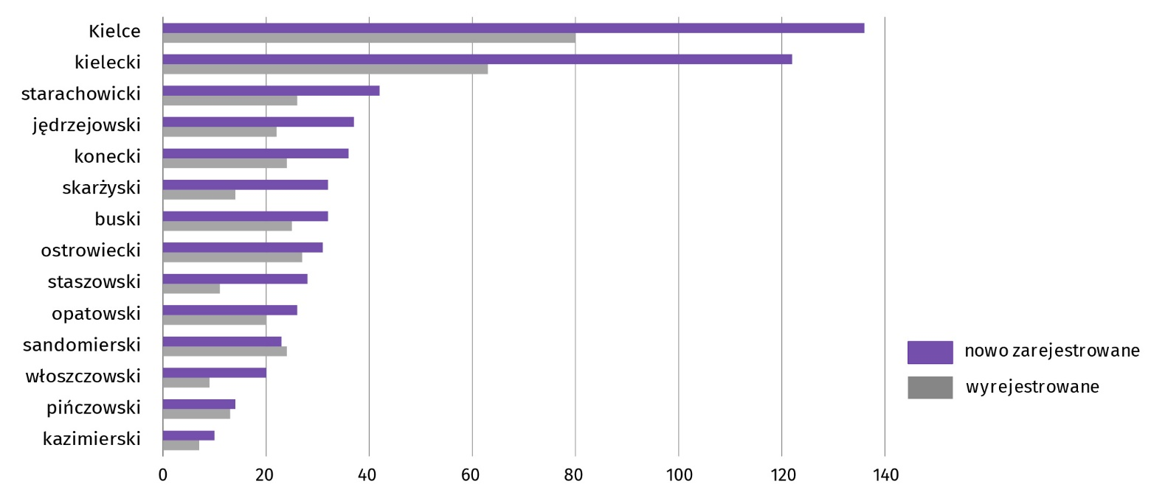
Wykres 14. Podmioty gospodarki narodowej nowo zarejestrowane i wyrejestrowane według powiatów w sierpniu 2026 r.
Według stanu na koniec sierpnia br. w rejestrze REGON 20715 podmiotów miało zawieszoną działalność (o 0,6% więcej niż w lipcu br.). Zdecydowaną większość stanowiły osoby fizyczne (97,4% ogółu podmiotów z zawieszoną działalnością analogicznie jak w poprzednim miesiącu).

Mapa 2. Podmioty gospodarki narodowej z zawieszoną działalnością w sierpniu 2026 r.
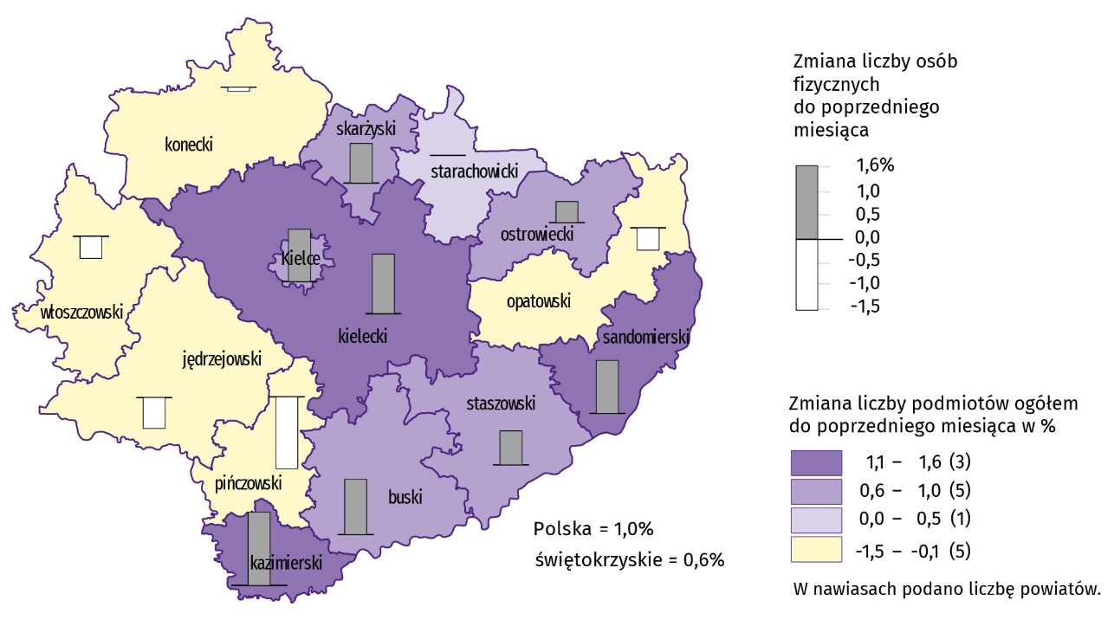
Stan w końcu miesiąca

Koniunktura gospodarcza
We wrześniu br. wskaźnik ogólnego klimatu koniunktury w większości badanych obszarów gospodarki sygnalizuje pogorszenie koniunktury gospodarczej w stosunku do poprzedniego miesiąca. Największy spadek wskaźnika (o 11,7) wystąpił w transporcie i gospodarce magazynowej. Poprawę koniunktury zaobserwowano jedynie w budownictwie – wzrost wskaźnika o 8,9 wobec sierpnia br. Natomiast w handlu hurtowym opinie przedsiębiorców pozostały na zbliżonym poziomie do tego z ubiegłego miesiąca. W niemal wszystkich badanych obszarach oceny koniunktury gospodarczej są niekorzystne. Najbardziej pesymistyczne opinie formułują podmioty z sekcji informacja i komunikacja (minus 7,6), a wartość wskaźnika jest poniżej średniej długookresowej (plus 3,8). Tylko jednostki prowadzące handel hurtowy oceniają koniunkturę na poziomie neutralnym (0,0), a wartość wskaźnika jest poniżej średniej długookresowej (plus 1,2).
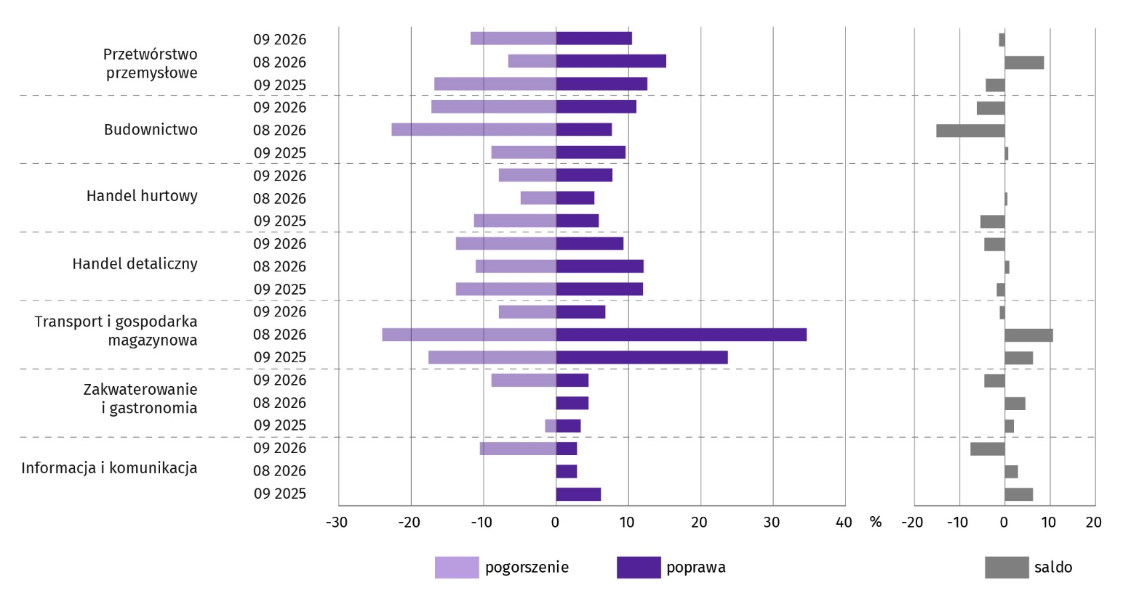
Wykres 15. Wskaźniki ogólnego klimatu koniunktury według rodzaju działalności (sekcje i działy PKD 2007)
Rynek pracy
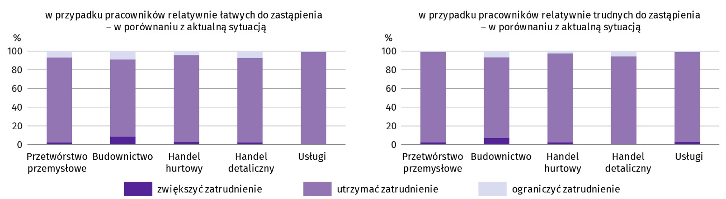
Pyt. 1. Czy zamierzają Państwo w najbliższych trzech miesiącach:
We wrześniu 2026 r. we wszystkich sekcjach nadal dominowały przewidywania dotyczące utrzymania zatrudnienia w przypadku pracowników relatywnie łatwych do zastąpienia. Taką opinię wyraziło m.in.: 99,0% badanych w usługach, 92,9% w handlu hurtowym oraz 90,7% w przetwórstwie przemysłowym. Ograniczenia zatrudnienia najczęściej oczekiwano w budownictwie (8,9% przedsiębiorstw). W tej sekcji wystąpił także najwyższy odsetek deklarujących wzrost zatrudnienia. Spośród firm prowadzących działalność budowlaną zatrudnienie zamierza zwiększyć 8,6% badanych.
W przypadku pracowników relatywnie trudnych do zastąpienia przedsiębiorcy w zdecydowanej większości również oczekują utrzymania zatrudnienia. Na taką sytuację wskazało m.in.: 96,7% podmiotów przetwórstwa przemysłowego, 96,2% usługowych oraz 94,8% handlu hurtowego. Najwyższy odsetek firm, w których przewiduje się spadek zatrudnienia pracowników relatywnie trudnych do zastąpienia wystąpił w budownictwie (6,6%). Zwiększenia zatrudnienia najczęściej spodziewają się również firmy specjalizujące się w budownictwie (7,0%).
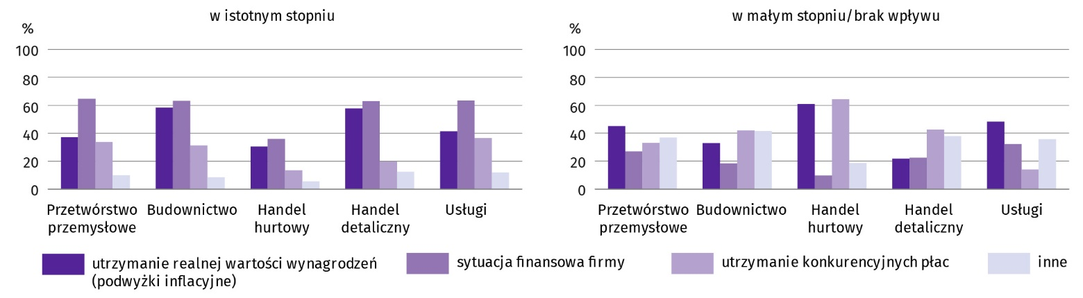
Pyt. 2. Które z poniższych czynników i w jakim stopniu wpłyną na poziom wynagrodzenia pracowników w Państwa firmie w najbliższych trzech miesiącach:
Przedstawiciele wszystkich badanych rodzajów działalności najczęściej byli zdania, że na poziom wynagrodzenia pracowników w najbliższych trzech miesiącach wpłynie sytuacja finansowa firmy. Najwyższy odsetek przedsiębiorstw wskazujących na jej istotny wpływ odnotowano w: przetwórstwie przemysłowym (64,7%), usługach (63,3%) i budownictwie (63,1%). Konieczność utrzymania realnej wartości wynagrodzeń (podwyżki inflacyjne) jako istotną przyczynę podwyżek najczęściej wskazywały firmy budowlane i handlu detalicznego. Taką opinię wyraziło odpowiednio 58,2% i 57,7% prowadzących taką działalność. Z kolei utrzymanie konkurencyjnych płac najczęściej deklarowano w usługach (36,5%).
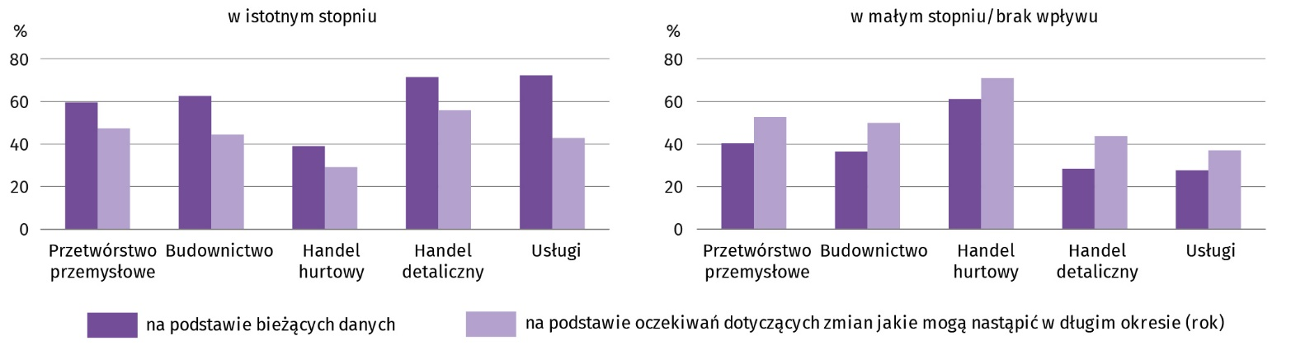
Pyt. 3. W jakim stopniu Państwa decyzje w zakresie zatrudnienia i wynagrodzeń w najbliższych trzech miesiącach oparte są:
We wszystkich sekcjach decyzje w zakresie zatrudnienia i wynagrodzeń w najbliższych trzech miesiącach w największym stopniu oparte są na podstawie bieżących danych. Najwyższy odsetek przedsiębiorstw deklarujących ich istotny wpływ odnotowano w: usługach (72,3%), handlu detalicznym (71,5%) i budownictwie (62,6%). Najwyższy udział przedsiębiorstw, w których decyzje w zakresie zatrudnienia i wynagrodzeń w istotnym stopniu opierają się na oczekiwaniach dotyczących zmian jakie mogą nastąpić w długim okresie również odnotowano w handlu detalicznym (55,8%).
Dane dotyczące wyników badań koniunktury gospodarczej znajdują się na stronie https://zielonagora.stat.gov.pl/osrodki/osrodek-badan-koniunktury/obk-dane/.

Wybrane dane o województwie świętokrzyskim
Wyszczególnienie  A – 2025 r.  B – 2026 r. |  | 01 | 02 | 03 | 04 | 05 | 06 | 07 | 08 | 09 | 10 | 11 | 12
Przeciętne zatrudnienie w sektorze przedsiębiorstwª  (w tys. osób) | A | 119,3 | 119,3 | 119,3 | 119,5 | 119,1 | 119,2 | 119,3 | 118,9 | 118,8 | 118,9 | 119,1 | 118,9
 | B | 117,2 | 118,0 | 118,5 | 118,3 | 118,4 | 118,5 | 118,4 | 118,3
poprzedni miesiąc = 100 | A | 99,6 | 100,0 | 100,0 | 100,1 | 99,7 | 100,1 | 100,1 | 99,7 | 99,9 | 100,1 | 100,2 | 99,8
 | B | 98,5 | 100,7 | 100,4 | 99,9 | 100,1 | 100,1 | 100,0 | 99,9
analogiczny miesiąc poprzedniego roku = 100 | A | 98,9 | 98,9 | 99,0 | 99,1 | 99,0 | 99,5 | 99,3 | 99,4 | 99,5 | 99,7 | 99,6 | 99,3
 | B | 98,2 | 98,9 | 99,3 | 99,0 | 99,4 | 99,4 | 99,3 | 99,5
Bezrobotni zarejestrowani^{b} (w tys. osób) | A | 34,4 | 34,5 | 33,3 | 32,5 | 31,7 | 32,1 | 33,3 | 34,2 | 34,7 | 34,4 | 34,9 | 35,7
 | B | 37,8 | 38,7 | 38,2 | 37,3 | 36,4 | 36,0 | 36,3 | 36,4
Stopa bezrobocia^{bc} (w %) | A | 8,1 | 8,1 | 7,9 | 7,7 | 7,5 | 7,6 | 7,8 | 8,0 | 8,2 | 8,1 | 8,2 | 8,4
 | B | 8,8 | 9,0 | 8,9 | 8,7 | 8,5 | 8,5 | 8,5 | 8,5
Oferty pracy (zgłoszone w ciągu miesiąca)^{d} | A | 1266 | 2324 | 2383 | 1711 | 1854 | 846 | 1278 | 1168 | 1366 | 1093 | 665 | 630
 | B | 828 | 1125 | 1420 | 1258 | 943 | 923 | 817 | 1053
Liczba bezrobotnych na 1 ofertę pracy^{bd} | A | 30 | 24 | 18 | 22 | 20 | 23 | 24 | 25 | 28 | 27 | 35 | 45
 | B | 37 | 31 | 29 | 32 | 31 | 29 | 30 | 27
Przeciętne miesięczne wynagrodzenia brutto w sektorze przedsiębiorstwª (w zł) | A | 7230,70 | 7246,44 | 7496,27 | 7555,79 | 7655,35 | 7505,61 | 7987,77 | 7640,83 | 7617,38 | 7786,15 | 7867,69 | 8121,00
 | B | 7561,95 | 7608,01 | 7966,42 | 7877,48 | 7828,32 | 7892,31 | 8080,71 | 8007,81
poprzedni miesiąc = 100 | A | 98,3 | 100,2 | 103,4 | 100,8 | 101,3 | 98,0 | 106,4 | 95,7 | 99,7 | 102,2 | 101,0 | 103,2
 | B | 93,1 | 100,6 | 104,7 | 98,9 | 99,4 | 100,8 | 102,4 | 99,1
analogiczny miesiąc poprzedniego roku = 100 | A | 108,8 | 106,4 | 108,3 | 110,2 | 110,3 | 109,8 | 112,0 | 108,0 | 107,5 | 108,3 | 107,9 | 110,4
 | B | 104,6 | 105,0 | 106,3 | 104,3 | 102,3 | 105,2 | 101,2 | 104,8
Wskaźnik cen:
towarów i usług konsumpcyjnych^{e}:
analogiczny okres poprzedniego roku = 100 | A | . | . | 104,3 | . | . | 103,9 | . | . | 102,6 | . | . | 102,0
 | B | . | . | 102,9 | . | . | 103,5 | . | .
a W przedsiębiorstwach, w których liczba pracujących przekracza 9 osób. b Stan w końcu okresu. c Udział zarejestrowanych bezrobotnych w cywilnej ludności aktywnej zawodowo, szacowanej na koniec każdego miesiąca. d Od 1 czerwca 2025 r. dane o ofertach pracy nie są w pełni porównywalne z okresami wcześniejszymi ze względu na zmiany metodologiczne wynikające z wejścia w życie ustawy o rynku pracy i służbach zatrudnienia (Dz. U. z 2025 r. poz. 620). e W kwartale.
Wybrane dane o województwie świętokrzyskim (cd.)
Wyszczególnienie  A – 2025 r.  B – 2026 r. |  | 01 | 02 | 03 | 04 | 05 | 06 | 07 | 08 | 09 | 10 | 11 | 12
Wskaźnik cen (dok.):
skupu ziarna zbóż:
poprzedni miesiąc = 100 | A | 100,0 | 101,3 | 97,6 | 97,8 | 101,0 | 97,5 | 91,2 | 107,5 | 86,8 | 107,8 | 92,9 | 99,0
 | B | 103,2 | 101,4 | 106,3 | 89,7 | 102,9 | 102,8 | 96,0 | 104,6
analogiczny miesiąc poprzedniego roku = 100 | A | 115,5 | 125,0 | 124,4 | 132,6 | 125,2 | 110,3 | 103,7 | 106,7 | 84,4 | 91,2 | 81,6 | 80,5
 | B | 83,0 | 83,2 | 90,6 | 83,0 | 84,5 | 89,1 | 93,7 | 91,2
skupu żywca rzeźnego wołowego (bez cieląt):
poprzedni miesiąc = 100 | A | 105,7 | 102,9 | 109,5 | 101,5 | 105,9 | 101,4 | 98,9 | 105,2 | 102,8 | 100,3 | 101,8 | 102,0
 | B | 101,2 | 100,1 | 97,0 | 100,4 | 93,7 | 99,3 | 92,8 | 103,5
analogiczny miesiąc poprzedniego roku = 100 | A | 108,9 | 108,9 | 122,9 | 121,5 | 127,9 | 128,5 | 137,1 | 138,9 | 145,9 | 139,7 | 143,0 | 144,5
 | B | 138,3 | 134,6 | 119,3 | 118,0 | 104,5 | 102,3 | 96,1 | 94,5
skupu żywca rzeźnego wieprzowego:
poprzedni miesiąc = 100 | A | 91,8 | 102,0 | 107,1 | 113,0 | 100,2 | 100,3 | 92,4 | 104,2 | 95,1 | 89,2 | 96,6 | 89,8
 | B | 98,8 | 102,6 | 118,9 | 98,8 | 87,7 | 96,3 | 95,2 | 121,9
analogiczny miesiąc poprzedniego roku = 100 | A | 85,9 | 80,7 | 85,3 | 92,4 | 92,2 | 92,4 | 89,5 | 95,0 | 89,3 | 84,3 | 88,4 | 80,8
 | B | 86,9 | 87,4 | 97,1 | 84,9 | 74,3 | 71,3 | 73,5 | 86,0
Relacje cen skupuª żywca wieprzowego do cen  targowiskowych żyta | A | 7,0 | 7,9 | 8,4 | 8,2 | 8,8 | 9,1 | 8,6 | 8,1 | 7,7 | 8,2 | 7,6 | 6,7
 | B | 6,7 | 7,3 | 8,5 | 8,2 | 7,5 | 7,2 | 7,1 | 8,8
Produkcja sprzedana przemysłu^{b} (w cenach stałych):
poprzedni miesiąc = 100 | A | 79,6 | 104,3 | 117,8 | 91,9 | 95,9 | 106,1 | 101,2 | 89,7 | 120,5 | 97,5 | 93,7 | 110,9
 | B | 67,7 | 108,4 | 132,8 | 96,2 | 105,2 | 94,4 | 100,9* | 90,7
analogiczny miesiąc poprzedniego roku = 100 | A | 101,2 | 106,4 | 114,4 | 110,1 | 104,6 | 104,2 | 105,6 | 100,4 | 116,5 | 99,2 | 95,6 | 101,4
 | B | 86,3 | 89,6 | 101,0 | 105,7 | 116,0 | 103,2 | 102,9* | 104,1
Produkcja budowlano-montażowa^{b} (w cenach bieżących):
poprzedni miesiąc = 100 | A | 33,1 | 69,1 | 190,3 | 73,1 | 200,6 | 104,1 | 78,2 | 87,3 | 138,0 | 126,8 | 72,2 | 200,6
 | B | 17,2 | 222,4 | 138,2 | 88,6 | 97,7 | 132,3 | 98,0 | 114,3
analogiczny miesiąc poprzedniego roku = 100 | A | 153,0 | 53,6 | 85,4 | 91,9 | 105,2 | 104,1 | 102,8 | 71,4 | 80,0 | 113,0 | 74,0 | 114,8
 | B | 59,6 | 191,9 | 139,4 | 168,9 | 82,2 | 104,5 | 131,0 | 171,4
a Ceny bieżące bez VAT. b W przedsiębiorstwach, w których liczba pracujących przekracza 9 osób.
Wybrane dane o województwie świętokrzyskim (dok.)
Wyszczególnienie  A – 2025 r.  B – 2026 r. |  | 01 | 02 | 03 | 04 | 05 | 06 | 07 | 08 | 09 | 10 | 11 | 12
Mieszkania oddane do użytkowania (od początku roku) | A | 233 | 558 | 1043 | 1535 | 1824 | 2024 | 2277 | 2648 | 2924 | 3159 | 3482 | 3901
 | B | 504 | 840 | 1138 | 1379* | 1675* | 2096* | 2557* | 2945
analogiczny okres poprzedniego roku = 100 | A | 58,5 | 81,9 | 72,5 | 84,8 | 83,1 | 77,1 | 74,3 | 79,2 | 81,3 | 82,5 | 83,0 | 82,1
 | B | 216,3 | 150,5 | 109,1 | 89,8* | 91,8* | 103,6* | 112,3* | 111,2
Sprzedaż detaliczna towarówª (w cenach bieżących):
poprzedni miesiąc = 100 | A | 85,5 | 90,6 | 110,1 | 105,0 | 97,3 | 100,6 | 102,9 | 101,6 | 95,8 | 106,5 | 96,3 | 109,7
 | B | 92,7 | 93,4 | 120,0 | 98,2 | 95,2 | 102,6 | 105,1 | 102,2
analogiczny miesiąc poprzedniego roku = 100 | A | 111,9 | 99,9 | 98,7 | 108,0 | 103,1 | 104,9 | 101,5 | 103,6 | 103,7 | 102,8 | 102,2 | 98,7
 | B | 107,0 | 110,3 | 120,2 | 112,4 | 110,1 | 112,4 | 114,9 | 115,5
Wskaźnik rentowności obrotu w przedsiębiorstwach^{b}:
brutto^{c} (w %) | A | . | . | 4,3 | . | . | 6,4 | . | . | 6,6 | . | . | 6,1
 | B | . | . | 5,6 | . | . | 6,5 | . | .
netto^{d} (w %) | A | . | . | 3,7 | . | . | 5,5 | . | . | 5,6 | . | . | 5,0
 | B | . | . | 4,6 | . | . | 5,6 | . | .
Nakłady inwestycyjne przedsiębiorstw^{b} (w tys. zł; ceny bieżące) | A | . | . | 478437 | . | . | 1038794 | . | . | 1617032 | . | . | 2504726
 | B | . | . | 569532 | . | . | 1158261 | . | .
analogiczny okres poprzedniego roku = 100 (ceny bieżące) | A | . | . | 102,2 | . | . | 93,5 | . | . | 100,4 | . | . | 103,7
analogiczny okres poprzedniego roku = 100 (ceny bieżące) | B | . | . | 119,0 | . | . | 111,5 | . | .
Podmioty gospodarki narodowej^{e} w rejestrze REGON (stan w końcu okresu) | A | 132025 | 132121 | 132310 | 132572 | 132773 | 132973 | 133152 | 133413 | 133586 | 133805 | 133958 | 133914
 | B | 133761 | 133775 | 133890 | 133985 | 134194 | 134493 | 134624 | 134830
w tym spółki handlowe | A | 9565 | 9621 | 9658 | 9717 | 9723 | 9755 | 9794 | 9837 | 9861 | 9901 | 9945 | 9998
 | B | 10039 | 10065 | 10119 | 10150 | 10141 | 10214 | 10257 | 10291
w tym z udziałem kapitału zagranicznego | A | 575 | 577 | 575 | 578 | 572 | 574 | 575 | 575 | 574 | 574 | 569 | 570
 | B | 568 | 569 | 567 | 572 | 574 | 575 | 574 | 580
a W przedsiębiorstwach, w których liczba pracujących przekracza 9 osób. b W przedsiębiorstwach, w których liczba pracujących przekracza 49 osób; dane są prezentowane narastająco. c Relacja wyniku finansowego brutto do przychodów z całokształtu działalności. d Relacja wyniku finansowego netto do przychodów z całokształtu działalności. e Bez osób prowadzących gospodarstwa indywidualne w rolnictwie.

W przypadku cytowania danych Głównego Urzędu Statystycznego prosimy o zamieszczenie informacji: „Źródło danych GUS”, a w przypadku publikowania obliczeń dokonanych na danych opublikowanych przez GUS prosimy o zamieszczenie informacji: „Opracowanie własne na podstawie danych GUS”.
Opracowanie merytoryczne:  Urząd Statystyczny w Kielcach  Dyrektor Ewa Tomczyk  Tel: 41 249 96 01 | Rozpowszechnianie:  Świętokrzyski Ośrodek Badań Regionalnych  Tel: 41 249 96 23, 41 249 96 24
Osoba do kontaktu z mediami w Urzędzie Statystycznym w Kielcach  Tel. 41 249 96 22  e-mail: a.krolik@stat.gov.pl |   kielce.stat.gov.pl

@Kielce_STAT

@UrzadStatystycznyKielce

Powiązane opracowania
Sytuacja społeczno-gospodarcza kraju
Sytuacja społeczno-gospodarcza województw
Biuletyn Statystyczny GUS
Biuletyn Statystyczny województwa świętokrzyskiego

Temat dostępny w bazach danych
Bank Danych Lokalnych (BDL)
Dziedzinowe Bazy Wiedzy (DBW)

Ważniejsze pojęcia dostępne w słowniku
Pojęcia stosowane w statystyce publicznej

Przeciętne wartości temperatur i opadów obliczono jako średnie arytmetyczne przeciętnych miesięcznych wartości z dwóch stacji hydrologiczno-meteorologicznych Instytutu Meteorologii i Gospodarki Wodnej zlokalizowanych w Kielcach i Sandomierzu.
Dane pozyskiwane są w cyklu miesięcznym i mogą ulec zmianie po opracowaniu kwartalnych danych ostatecznych.
Dotyczy osób prawnych, jednostek organizacyjnych niemających osobowości prawnej oraz osób fizycznych prowadzących działalność gospodarczą (bez osób fizycznych prowadzących gospodarstwa indywidualne w rolnictwie).
Odpowiedzi na dodatkowe pytania są udzielane na zasadzie dobrowolności. We wszystkich pytaniach prezentowany jest ważony procent odpowiedzi respondentów na dany wariant. Dane zostały zagregowane zgodnie z metodologią agregacji (ważenia) stosowaną standardowo w badaniu koniunktury gospodarczej. W przypadku pytań wielokrotnego wyboru (tj. w przypadku, gdy respondent może zaznaczyć więcej niż jedną odpowiedź) suma wszystkich wariantów odpowiedzi może być różna od 100%. W przypadku pytań z możliwością zaznaczenia tylko jednej odpowiedzi suma wynosi 100%.

